INSTANCIA PROVINCIAL 2021
TÍTULO DEL TRABAJO: ARMANDO Y DESARMANDO MI PROVINCIA.
NIVEL: PRIMARIO
CAMPO DEL CONOCIMIENTO/ESPACIO CURRICULAR/UNIDAD: CIENCIAS NATURALES- CIENCIAS SOCIALES- ACTIVIDADES PLÁSTICAS.
MODALIDAD: COMÚN RURALIZADA.
SALA/GRADO/AÑO/CICLO/SECCIÓN: 4TO GRADO- CANTIDAD DE ALUMNOS/AS. PARTICIPANTES: 9 ALUMNOS/AS.
ACTIVIDADES PLÁSTICAS
EJE TEMÁTICO: Producción.
SABERES:
La producción de imágenes en diferentes soportes y técnicas a partir del conocimiento de los elementos visuales, materiales y soportes propios de la disciplina.
CIENCIAS SOCIALES
Eje: La construcción social de los territorios
SABERES: El conocimiento de la división política de la República Argentina, la localización de la provincia de La Pampa en el contexto nacional y su representación cartográfica.
CIENCIAS NATURALES
Eje: La vida, diversidad, unidad, interacciones y cambios.
SABERES: La descripción y comparación de diferentes ambientes aeroterrestres, actuales y de otras épocas, para identificar sus semejanzas y diferencias en cuanto a: clima, suelo y otras variables físicas, los seres vivos que los habitan , las relaciones entre sus distintos componentes y algunas adaptaciones.
- DATOS DE LA INSTITUCIÓN
NOMBRE: ESCUELA N° 28 AUGUSTO BRAVARD
LOCALIDAD: MAISONNAVE TELÉFONO: 02331-491035
CORREO ELECTRÓNICO: escuela28@lapampa.edu.ar

DOCENTES
.SANTILLÁN VANESA LIS
VOTA LÍA
.

ARMANDO Y DESARMANDO MI
PROVINCIA.
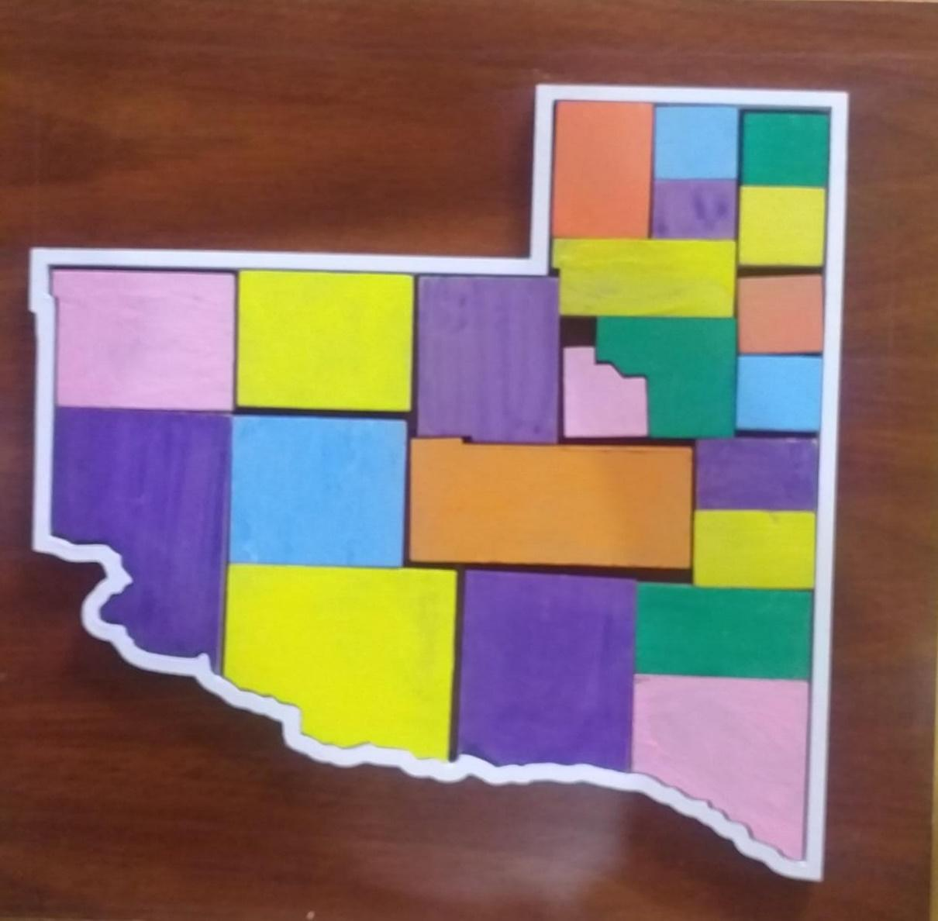
4TO GRADO. ESCUELA N°28
MAISONNAVE
Damián Maisonnave es una pequeña localidad ubicada al norte de la provincia de La Pampa, en la actualidad habitan 300 personas. Allí nuestra Escuela N°28 “Augusto Bravard”, de modalidad común ruralizada, de jornada simple distribuye su alumnado en primaria y CBRI; con una concurrencia de sesenta alumnos, en primaria por plurigrados (1° y 2°, 3° y 4°, 5° y 6° grado) y el secundario CBRI (CIclo Básico Ruralizado con Itinerancia). Es un orgullo para nosotros poder participar de esta XXXII Feria de Ciencia Arte y Tecnología.
Transitar este tiempo desde la virtualidad por la situación epidemiológica COVID19, no fue un desafío fácil de afrontar, hizo que tuviésemos que cambiar hábitos tanto en la vida cotidiana, como en la educativa y adaptarnos a nuevos modos de aprendizaje. Luego con la mejora de la situación pandémica y el retorno a las aulas, con la metodología de burbujas, nos permitió reencontrarnos con los/as estudiantes que demostraron como siempre gran predisposición al trabajo en el aula, tanto en lo pedagógico como en lo artístico. Sin dudas el acompañamiento de las familias fue fundamental a la hora de establecer nuevos modos de aprendizajes, aportando desde su lugar durante todo este período.
Habiendo regresado a la presencialidad, 4° grado no compartía aula con 3° grado, ya que excedían el número permitido por protocolo, por lo cual la metodología de asistencia era alternada (lunes, miércoles, viernes 3° grado y martes y jueves 4° grado).
La propuesta pedagógica surge al presentarse un contenido de Ciencias Sociales, específicamente el trabajo sobre división política, indagando saberes previos acerca de la provincia y presentando un mapa cartográfico político, la expresión de un alumno al verlo fue: “Es como un rompecabezas”, palabras que fueron claves para dar inicio a este proyecto.
Los alumnos reconocieron la capital de la provincia y el departamento al cual pertenece nuestra localidad. Además, utilizando las netbook disponibles en el ADM, averiguamos juntos la flora y la fauna nativa, relieve, biomas, actividades económicas y lugares turísticos para luego ir ubicándolos en el mapa.
El trabajo integrado con áreas especiales y teniendo en cuenta las voces de nuestros niños/as dieron inicio al trabajo colaborativo y de allí surge la idea de poder armar como ellos expusieron, nuestra provincia como un rompecabezas. Conseguimos un mapa en fibrofácil, y todos sus departamentos, siendo nuestro primer desafío ubicarlos, pintarlos y colocar sus nombres , generando de este modo un continuo trabajo en el aula con cartografía, ya que los ayuda a orientarse, una y otra vez, ya que pueden armarlo y desarmarlo las veces que quieran.
Para dar continuidad hicimos lo mismo con la fauna de nuestra provincia, por lo que los chicos/as retomaron saberes acerca de la fauna autóctona y la que habita en la provincia, realizaron dibujos de los mismos, los colorearon y colocaron sus nombres, para luego armar el texto de referencia. Una vez finalizado, se plastificó y recortó a modo de rompecabezas.
Esta metodología se utilizó con los temas Departamentos, flora, fauna, relieve, actividades económicas y lugares turísticos. Cada vez que iniciamos el trabajo en un nuevo tema utilizamos distintas técnicas como: dibujo y pintura con lápices, témperas, collage con papel, etc.
Para sumar más contenido a esta propuesta nos imaginamos poder hacer lo mismo con todo los saberes que fueron adquiriendo, flora, fauna, relieve, actividades económicas, lugares turísticos y así poder ir sumando todos los conocimientos presentados en el aula o los que pudieran traer de sus familias, ya que cualquier inquietud puede ser foco para la investigación y luego volcarlos al mapa.
Desde el área de educación artística brindamos a cada alumno la posibilidad de poder expresarse a través del arte, ofreciendo las herramientas para fortalecer las habilidades de los alumnos/as con la utilización de una amplia variedad de materiales (témperas, acuarelas, acrílicos, lápices, crayones, fibras, resaltadores, etc) y las aplicación de distintas técnicas a trabajar.
Considerando que los tiempos en el aula son escasos, los alumnos/as trabajan en casa para adelantar las producciones, luego envían fotos para compartir y en el encuentro aúlico unificamos estos trabajos realizados en familia y le vamos dando forma al proyecto.
Mientras transitamos cada clase los alumnos/as retoman continuamente los saberes adquiridos en las áreas de Ciencias Sociales y Ciencias Naturales, ya que pueden ir compartiendo datos de importancia como, Santa Rosa es la Capital de la provincia de La Pampa, Maisonnave está en el departamento Realicó, en el Departamento Lihué Calel hay un Parque Nacional, o el caldén es el árbol que nos representa y hay un bosque de caldén cerca de Santa Rosa. Retomar, hablar, compartir estos conocimientos hacen que las clases se transformen en verdaderos momentos de enseñanza-aprendizaje.
La producción de textos escritos también forman parte de este proyecto, ya que cada tema que se transforma en rompecabezas, tiene su página de referencia con información de relevancia, los trabajos desde la oralidad son sumamente ricos porque pueden expresar todo lo que saben e incentivar al diálogo con los niños/as que son extrovertidos y les cuesta participar, de este modo damos la oportunidad a que todos puedan ser parte de este desafío.
Este trabajo nos permitió poder conectarnos desde lo artístico con saberes que son de suma relevancia porque son propios, somos parte de esta provincia, y pudimos a través de la investigación, mirar videos, leer y escuchar aprender tantas cosas de nuestra provincia que eran desconocidas para ellos.

